МОСКОВСКИЙ ФИЗИКО-ТЕХНИЧЕСКИЙ ИНСТИТУТ

Отчёт о выполненной работе

Выполнили:
Опякин Олег
Пальянов Кирилл
Лохматов Арсений
Цыпочка Даниил

Оглавление
1. Введение 3
1.1 Цели 3
1.2 Задачи 3
2. Теория 4
2.1 Термины и определения 4
2.2 Физическая система 4
2.3 Экспериментальная установка 4
3. Программа и методика измерений 5
3.1 Методика измерений 5
3.2 Программа эксперимента 6
4. Обработка данных 7
4.1 Методика обработки данных 7
4.2 Методика нахожедения концентрации углекислого газа 7
5. Код программы 8
5.1 Скрипт эксперимента 8
5.2 Скрипт обработки данных 10
6. Результаты 11
7. Выводы 12

Введение
В данной работе нам было предложено выполнить опыт по изучению зависимости скорости звука от среды распространения
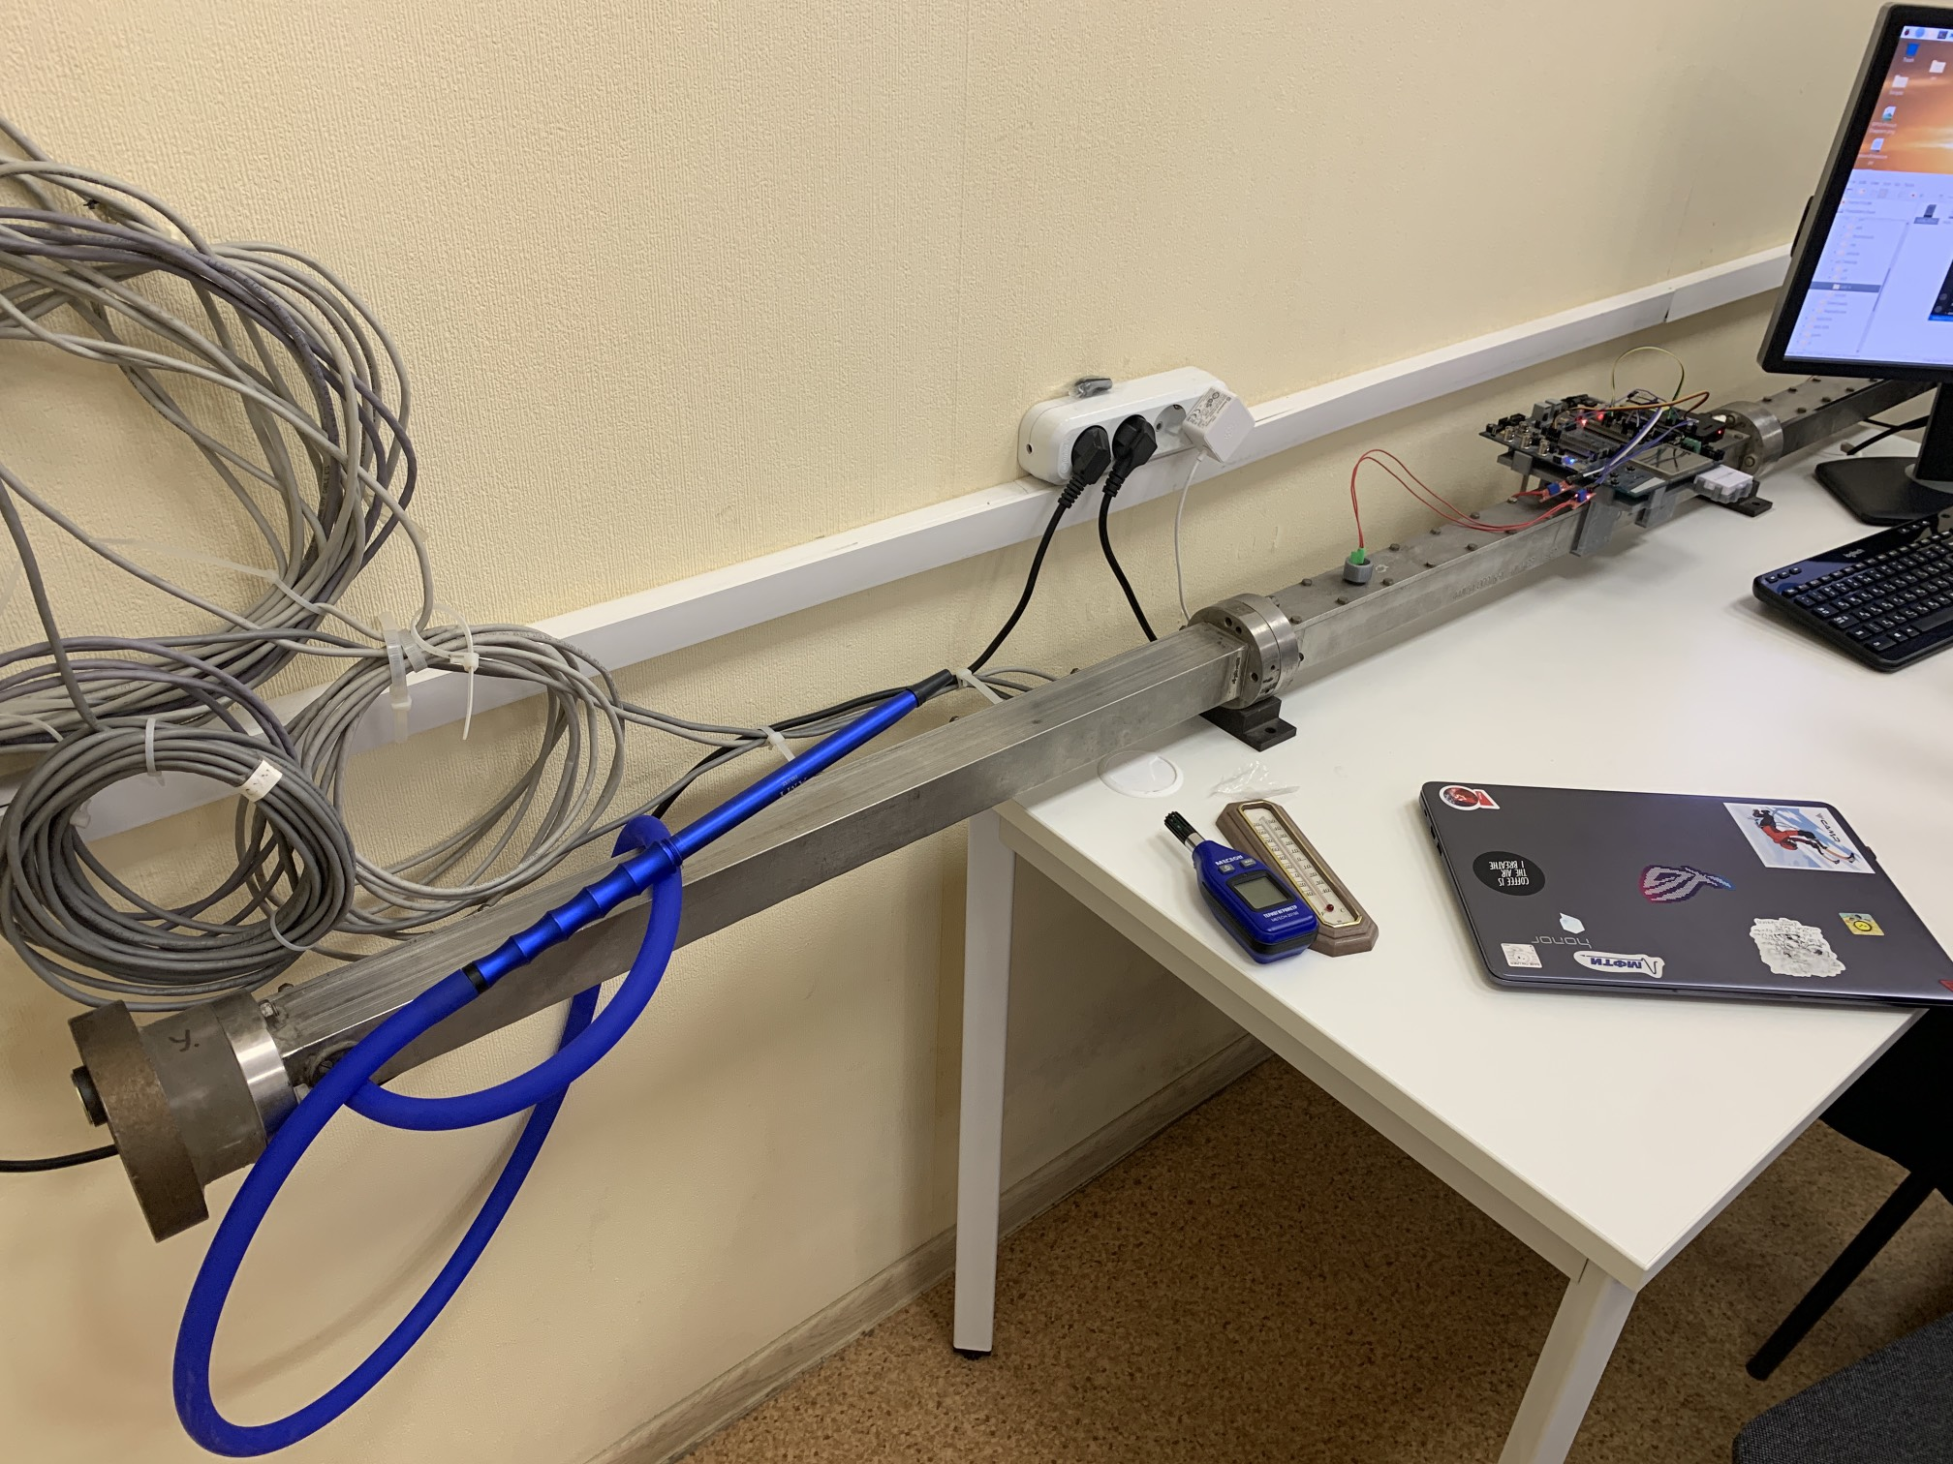
рис. 1, общий вид

Цели
- Определить концентрацию углекислого газа в выдыхаемом человеком воздухе, при помощи расчетов и измерений скорости звука с использованием элементов программирования, графического пакета и компьютерного осциллографа.

Задачи
- Провести предварительные измерения температуры и влажности воздуха в трубке.
- Провести первое измерение для скорости звука в атмосферном воздухе
- Провести второе измерение для скорости звука в среде с повышенной концентрацией углекислого газа(CO2)
- Сравнить полученные значения с теоретическими, выведенными из формулы (1)

Теория

Термины и определения
- Скорость звука – скорость распространения малых возмущений в среде
- Частота дискретизации – число измерений в секунду

Физическая система
Металлическая трубка с двумя отверстиями под датчики с возможностью закрытия с одной стороны

Экспериментальная установка
Установка включает в себя металлическую трубку(рис. 2, звуковод) длиной примерно 1.5 м и принципиальную схему с модулем SPI(рис. 3, SPI), подключённую к RaspberryPI.
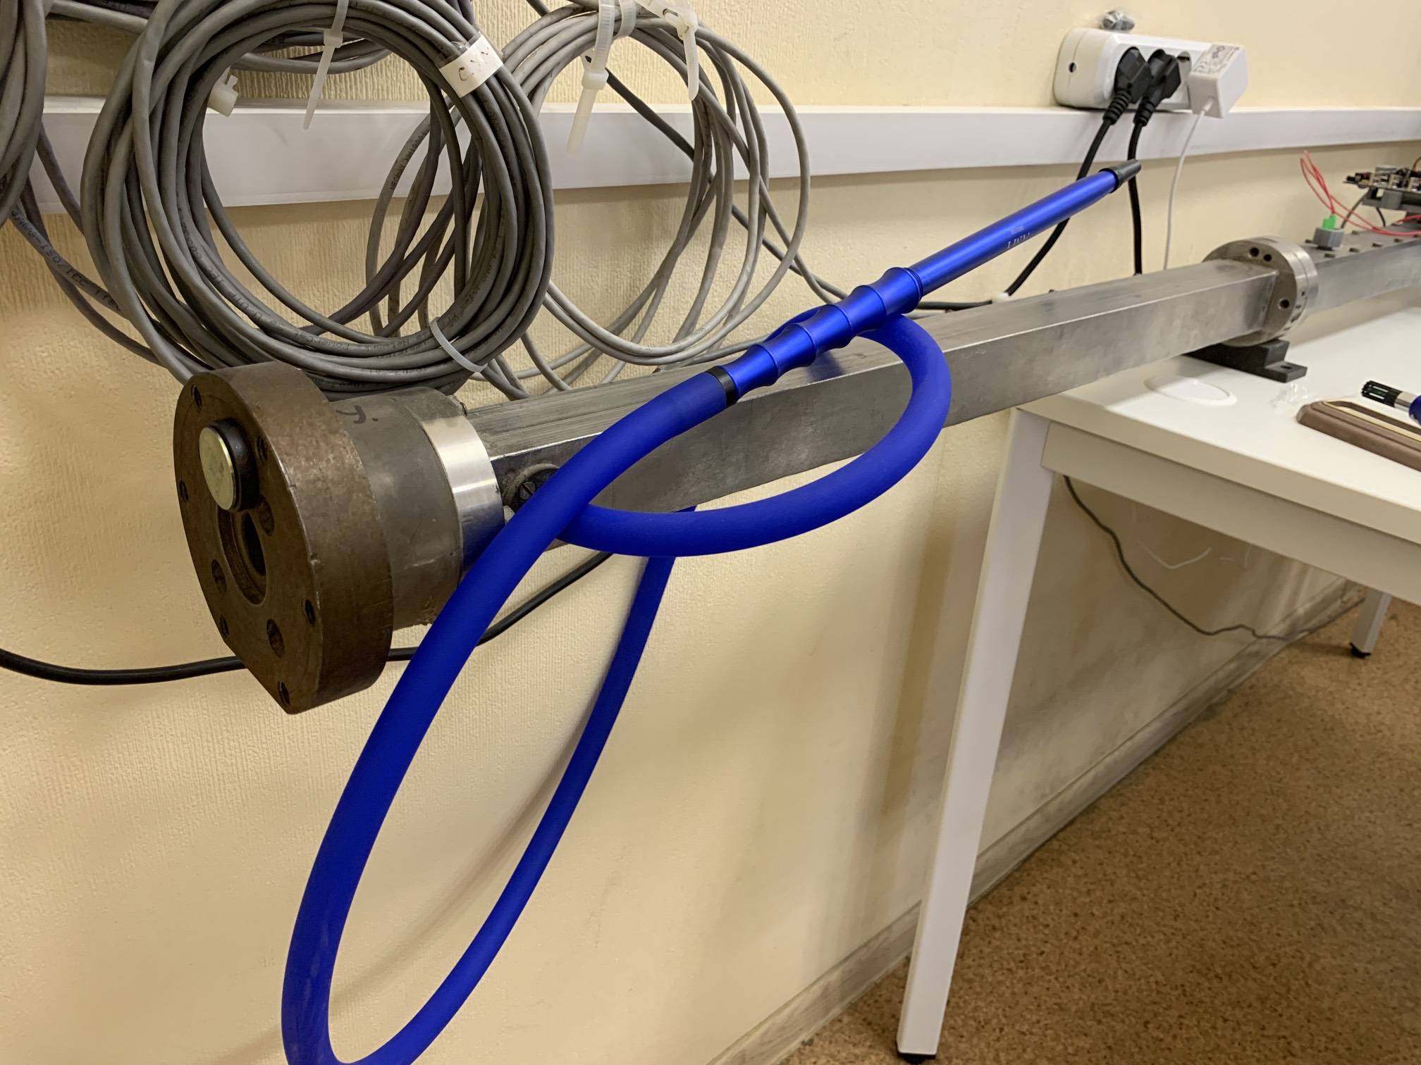
рис. 2, звуковод
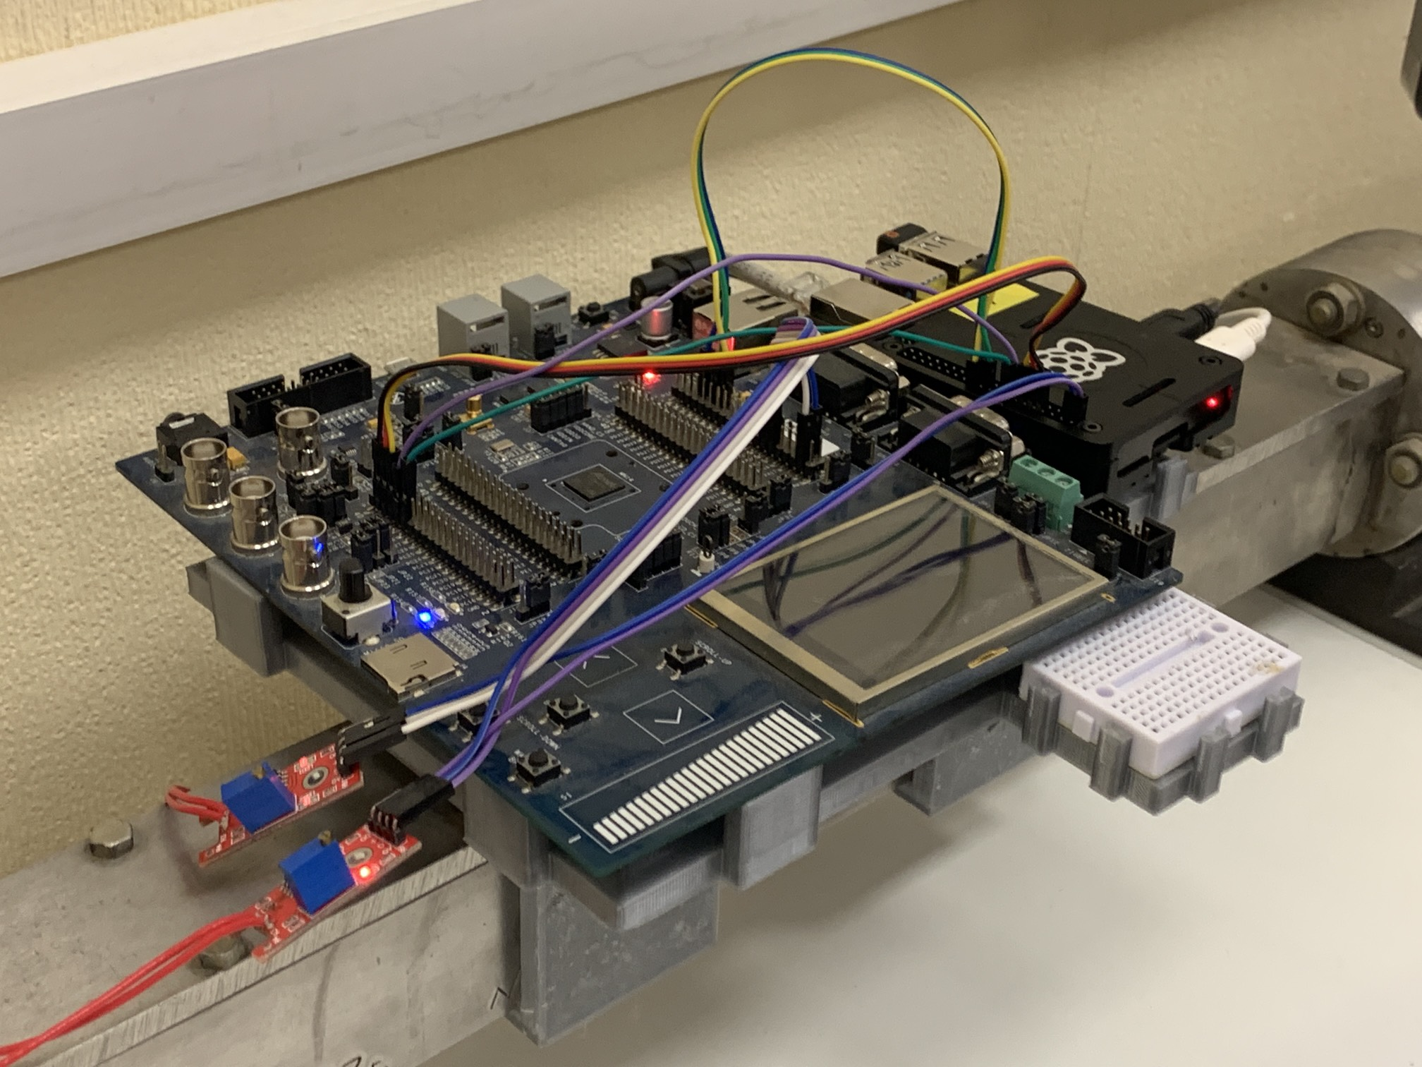
рис. 3, SPI

Программа и методика измерений

Методика измерений
Скорость распространения малых возмущений в среде называется скоростью звука. Выражение для скорости звука не может быть получено из элементарных соображений и требует решения уравнений сохранения массы, импульса и энергии совместно с уравнением состояния среды, для которой делается расчет. Чтобы не загружать описание лабораторной работы приведем конечный вид уравнения, получаемого в приближении идеального газа:
(1)
Где a – скорость звука, γ – показатель адиабаты, μ – молекулярная масса, R – универсальная газовая постоянная, T – температура
Воздух удобно представить как смесь трех газов (по объему: азот - 78.1%, кислород - 21%, аргон - 0.9%) с добавками паров воды и углекислого газа. Количество паров воды при комнатных условиях близко к 1%, количество углекислого газа сильно зависит от конкретных условий, но, как правило, не превышает 1% по объему, а в стандартной атмосфере принимается равным 0.03%. Поскольку в данной работе предлагается достаточно точное определение скорости звука, необходимо учитывать все перечисленные выше компоненты при расчете по формуле (1), считая N2-O2-Ar как один газ. Показатель адиабаты для смеси газов рассчитывается следующим образом:
(2)
Где μ – молекулярная масса.
(3)
Где xi- объемная (мольная) доля или относительное число молекул данного сорта (сорта под номером ). Разумеется, обязательно должно выполняться равенство:
(4)
При анализе свойств комнатного воздуха можно ограничиться учетом следующих компонент: смесь , и .

В таблице приведены Ср и Сv, для этих газов:
Газ | μ , г
 | 28,97 | 1,0036 | 0,7166
 | 18,01 | 1,863 | 1,403
 | 44,01 | 0,838 | 0,649

Смесьв пропорции, соответствующей воздуху, можно учитывать как один газ, а и прибавляются к этой смеси.

Программа эксперимента
Предварительно, перед основной частью эксперимента, были проведены замеры температуры и влажности воздуха внутри трубы при помощи термометра и гигрометра.
После, проведение эксперимента сводилось к повторению трёх этапов:
- Запуск программы измерений на компьютере (в момент готовности на плате загорится индикатор).
- Хлопаем у одного из концов трубки. Важно сделать это не слишком тихо и не слишком громко, чтобы датчики сработали корректно и не создалось лишних звуковых волн, которые могут помешать проведению эксперимента.
- Сохраняем полученный график и файлы для последующей обработки.
Для проведения эксперимента с повышенным содержанием углекислого газа закрываем один из концов трубки, задерживаем дыхание на 60-80 секунд и после через шланг выдыхаем воздух из лёгких в трубу. После этого открываем конец трубы и повторяем 3 пункта.

Обработка данных

Методика обработки данных
После проведения эксперимента мы получили два файла с показаниями микрофонов. Очевидно, что в момент прохождения звуковой волны показания датчика будут резко возрастать, а так как нам важна именно первичная волна (та, которая первой доходит до датчиков), в нужный нам момент времени показания датчиков будут максимальными.
Таким образом мы легко находим разницу индексов моментов прохождения датчиков волной. Зная частоту дискретизации и расстояние между детекторами, определяем скорость звуковой волны в обычной среде:
(5)
И скорость звука в среде с повышенным содержанием углекислого газа:
(6)
После этого используя формулу (1) строим аналитический график зависимости скорости звука от % содержания углекислого газа в воздухе и в выдыхаемом воздухе:
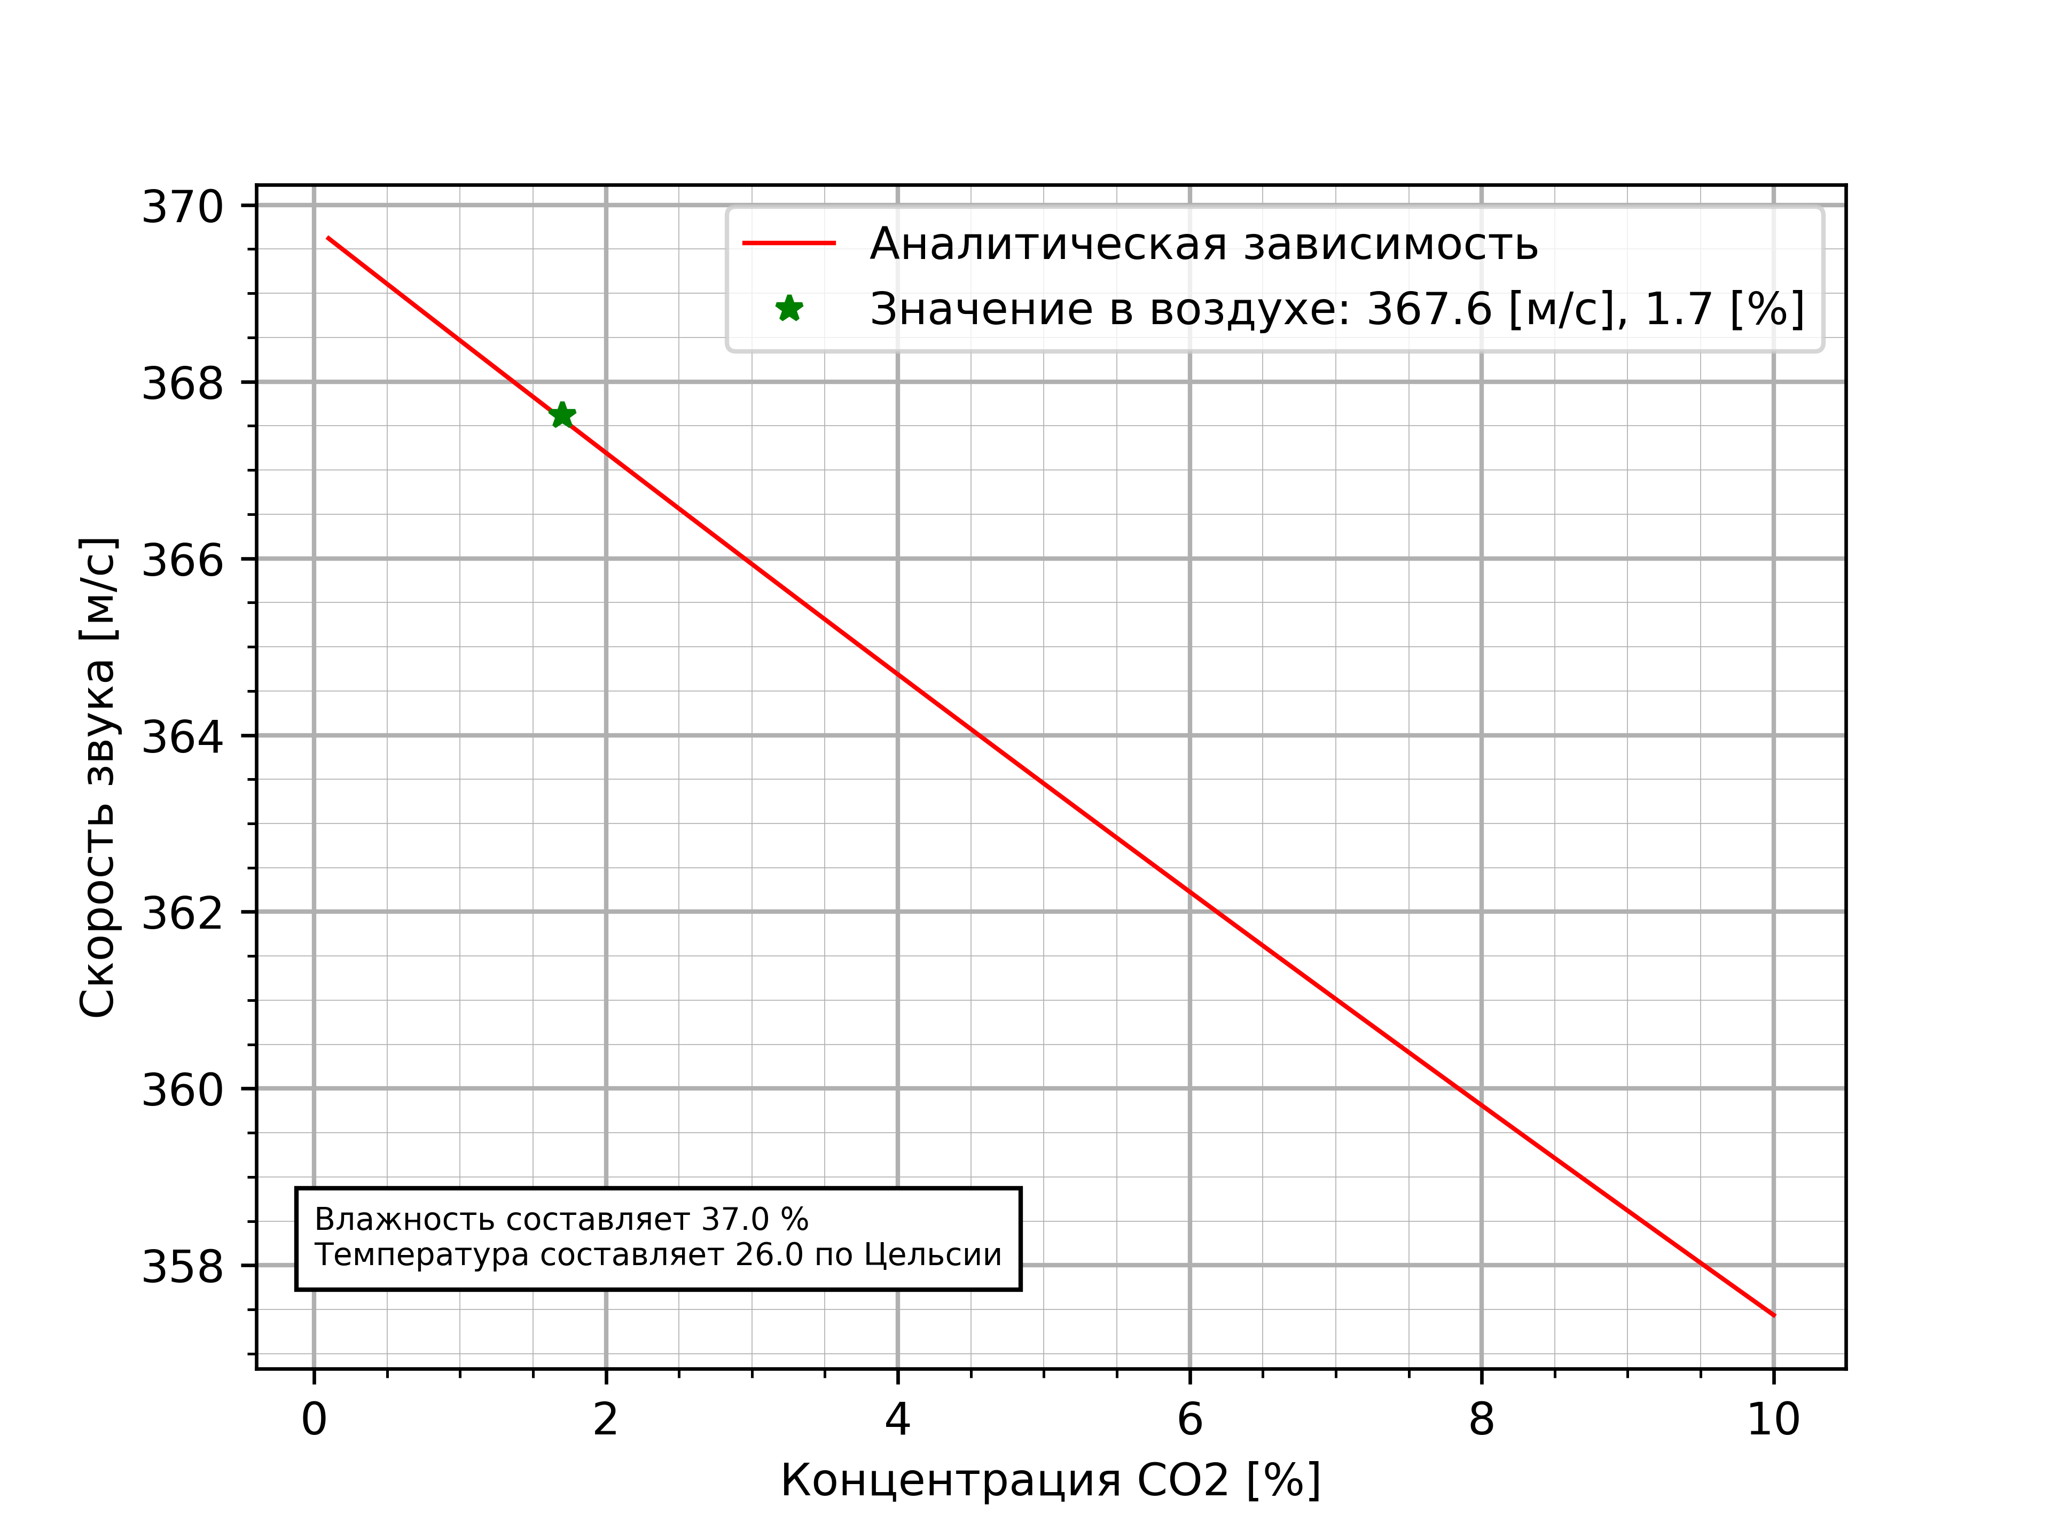
рис. 4, График зависимости для атмосферного воздуха
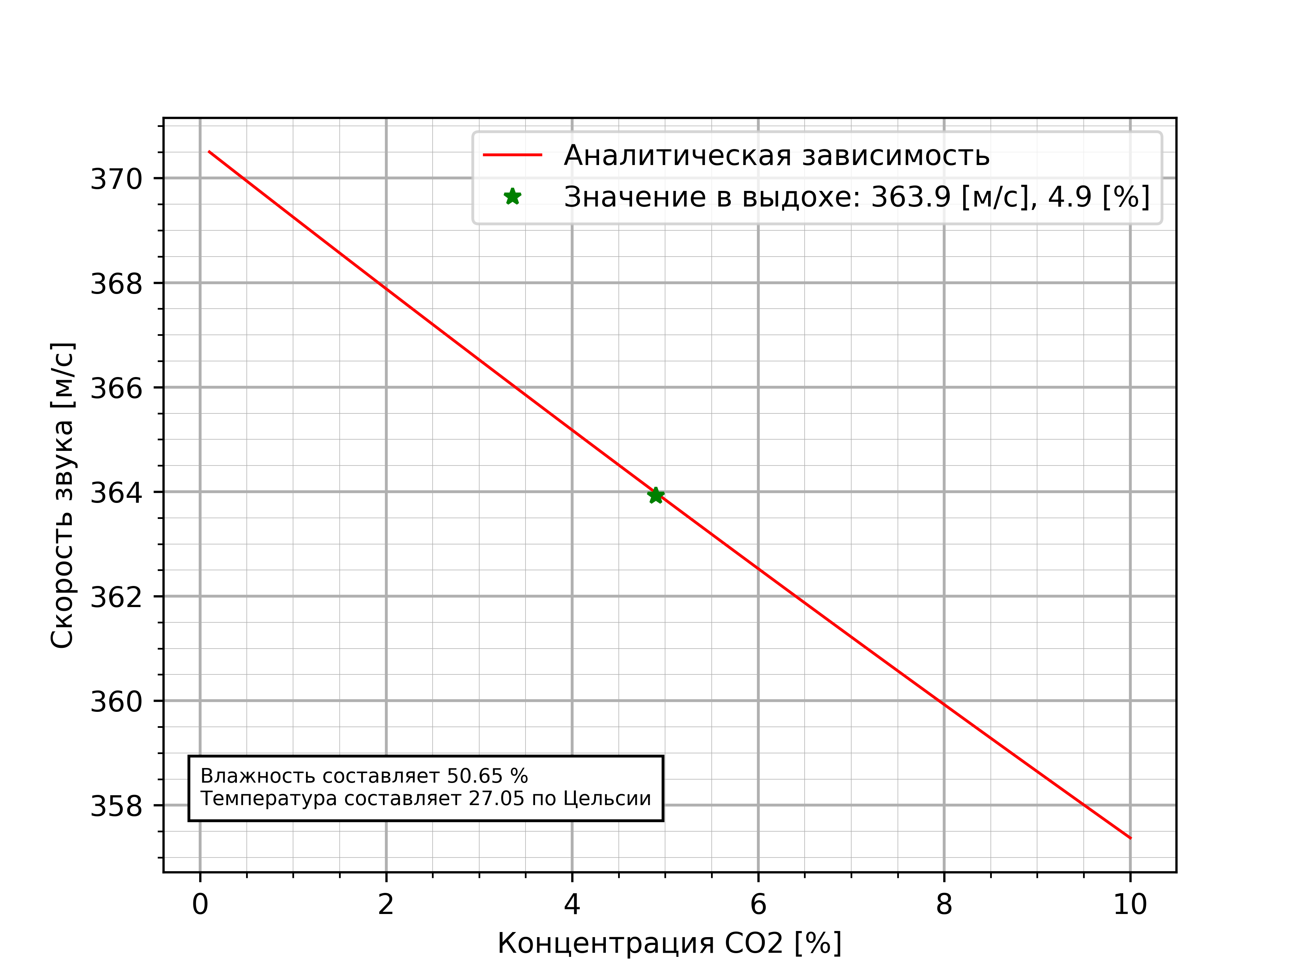
рис. 5, График зависимости для выдыхаемого воздуха

Методика нахождения концентрации углекислого газа
Найдём концентрацию углекислого газа из графика зависимости скорости звука от концентрации углекислого газа для каждого случая. Для этого проанализируем формулу 1 и заметим, что скорость звука зависит от концентрации газа, в котором он распространяется, а так же от его температуры.
Мы решили построить график зависимости скорости от концентрации углекислого газа, из которого, зная скорость, мы сможем определить нужную нам концентрацию. Распишем формулу 2 подробнее (в формулах 7, 8, 9 и 10 введена переменная x – концентрация углекислого газа):

(7)
(8)
(9)
По аналогии более подробно распишем формулу 3:
(10)
Напишем скрипт, в котором будем перебирать переменную x, для каждой будем находить скорость звука, используя данные формулы. Учтём, что в обычном воздухе и выдыхаемом воздухе отличается влажность, поэтому построим два графика для каждого случая.
Используя график и зная скорость звука в данном случае, легко найти концентрацию углекислого газа — достаточно отметить точку на графике, по оси ординат соответствующей данной скорости. Значение этой точки по оси абсцисс — есть искомая концентрация.

Код программы

Скрипт эксперимента
Так как для получения достаточной частоты обновления показаний датчика использовался модуль SPI, то в первую очередь нужно настроить работу SPI и задать функцию считывания с этого модуля :
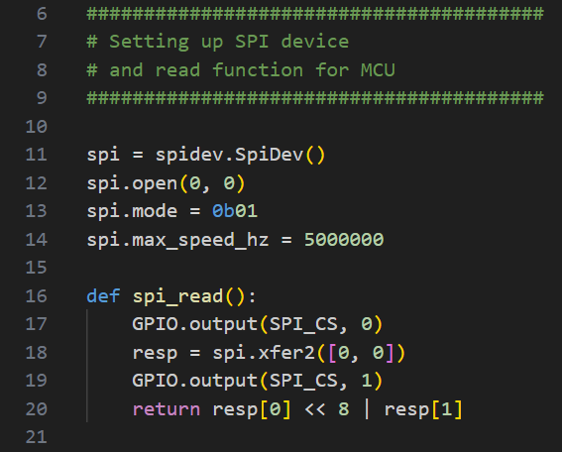
рис. 6, настройка с SPI
Настройка выводов GPIO для управления микроконтроллером:
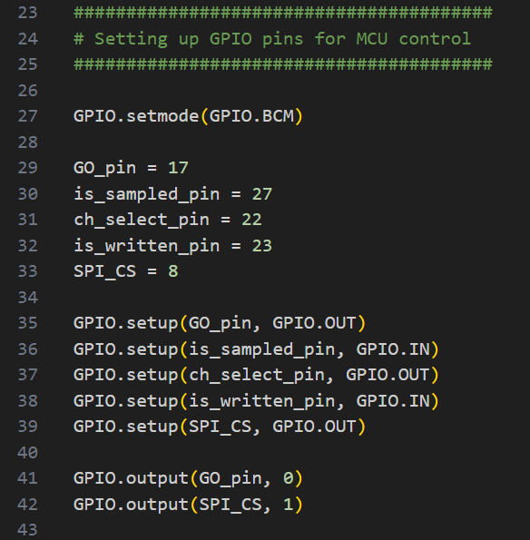
рис. 7, настройка выводов GPIO

Функция записи данных в файл:
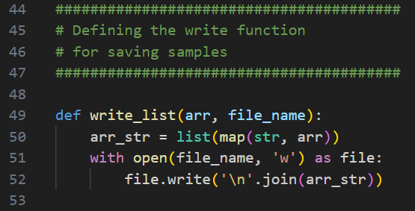
рис. 8, функция записи в файл
После задания основных функций, в блоке try программа обращается к микроконтроллеру и ждёт срабатывания триггеров. После этого программа считывает данные
с SPI в массив и сохраняет его в файлы (сохранение данных и вывод графика не показаны на рис. 9, основной код)
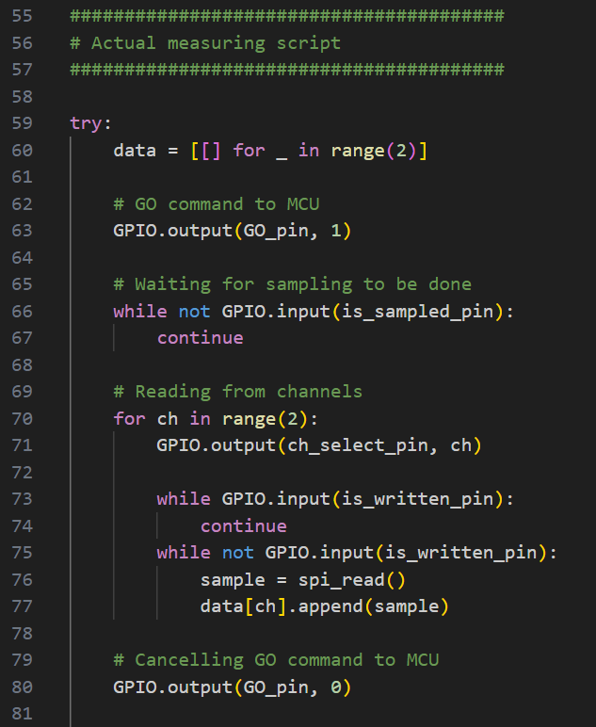
рис. 9, основной код

Скрипт обработки данных
Программа не представляла из себя ничего сложного, она считывает два массива и ищет в них индексы максимальных элементов. Затем проведя расчёты из пункта 4.2(Методика нахождения концентрации углекислого газа) выводит финальные графики с нанесённой теоретической зависимостью и экспериментальными точками.
Импортируем нужные нам библиотеки:
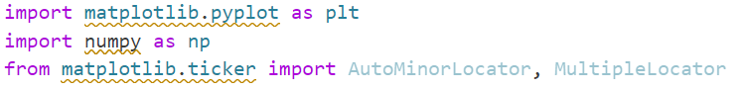
Напишем функцию, которая находит скорость звука по данным, считываемых АЦП:
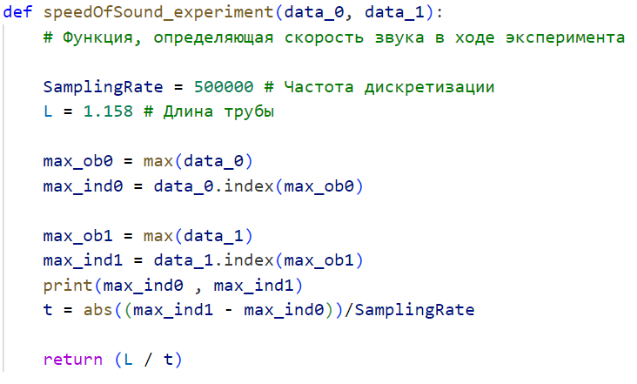
Напишем функцию, о которой говорилось в пункте 4.2:
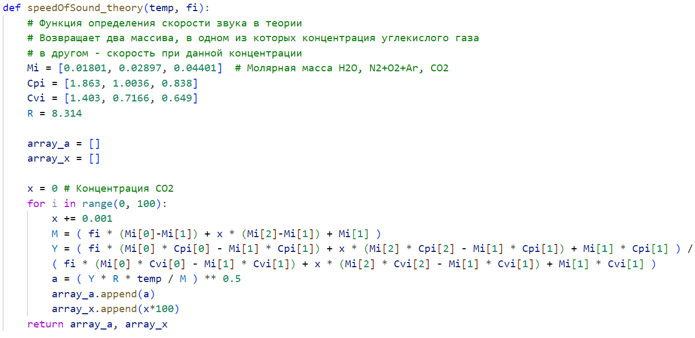
Напишем функцию для построения графика, на котором будут отмечены точки, соответствующие нашему случаю концентрации углекислого газа:
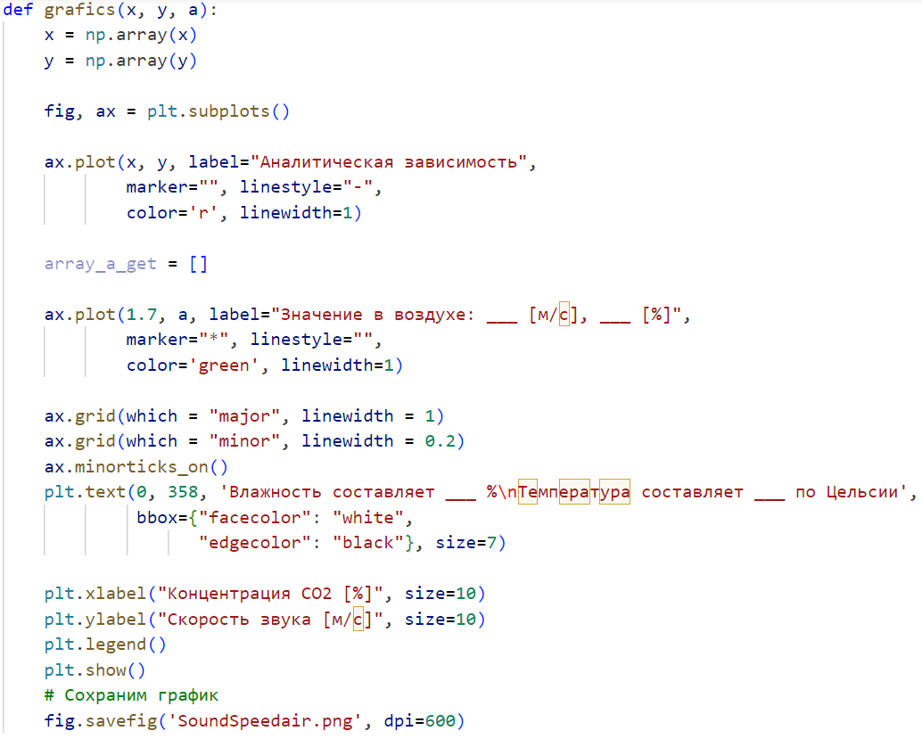
Свяжем все написанные функции в общий скрипт:
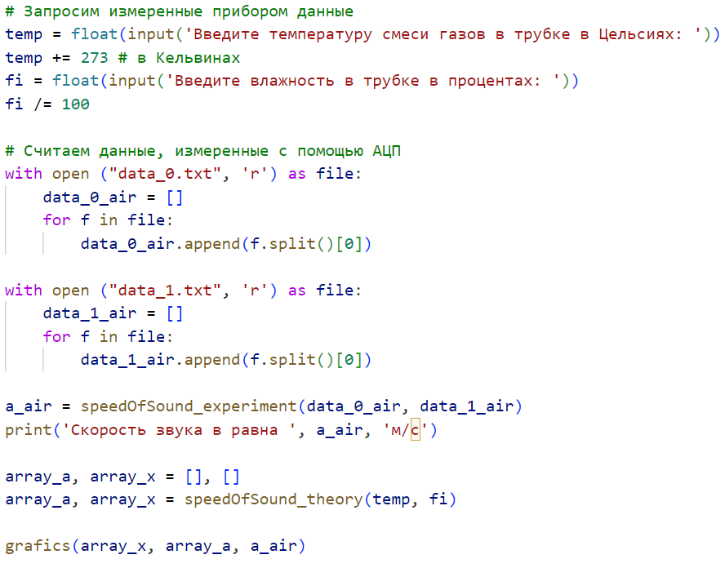
рис. 10, код обработки данных

Результаты
Нам удалось получить численные значения для скорости звука в атмосферном и выдыхаемом воздухе:
- Атмосферный воздух – 367.6 м/с;
- Выдыхаемый воздух – 363.9 м/с.
При помощи выведенных формул были построены графики зависимости скорости звука от процентного содержания углекислого газа в воздухе. На эти графики были нанесены значения, полученные экспериментальным путём.

Выводы
Проведя эксперимент нам удалось подтвердить формулы из пункта 3.1(Методика измерений) а также провести анализ причин неидеального соответствия экспериментальных данных теоретическим.
После проведения работы хотелось бы добавить пару замечаний к методике проведения эксперимента:
- Во-первых, для увеличения точности измерений необходимо заменить хлопок на какой-нибудь другой менее продолжительный звук, громкость и высоту тона которого будет легче контролировать в условиях данного эксперимента.
- Во-вторых, нужно перенести лабораторный стенд подальше от стен, т. к. возникающее эхо мешает последующему анализу данных, создавая дополнительные возмущения датчиков(помимо основной звуковой волны)
- В-третьих, нужно стараться поддерживать тишину во время эксперимента, т. к. разговоры или команды к старту могут привести к преждевременному срабатыванию триггеров:
- В-четвёртых, стоит учитывать погрешность измерений АЦП. Мы оценили эту погрешность в 0.01%.

